Студент должен знать: определение, состав, строение, свойства, применение, промышленное получение спиртов, и фенолов. Меры по охране окружающей среды от промышленных отходов, содержащих фенол; о губительном действии на организм человека спиртов.
Студент долен уметь: составлять структурные формулы спиртов и фенолов; пользоваться систематической номенклатурой; подтверждать уравнениями реакций химические свойства и получение спиртов и фенолов
Самостоятельная работа:
Аудиторная форма работы:
- отработка навыков составления конспекта;
- формирование умения работать с учебной литературой;
- отработка понятий «функциональная группа», «водородная связь», «одноатомные спирты», «многоатомные спирты»;
- составление формул гомологов и изомеров спиртов;
- решение цепочек превращений с участием спиртов.
Внеаудиторная форма работы:
- работа с конспектом лекций и текстом учебника;
- работа с дополнительной литературой;
- решение задач;
Темы сообщений и рефератов:
- Этанол: величайшее благо и страшное зло.
- Алкоголизм и его профилактика.
- Многоатомные спирты и моя будущая профессиональная деятельность.
- Влияние метанола на организм человека.
- Взаимное влияние атомов в молекуле фенола.
- Водородная связь.
- Применение предельных спиртов.
Закрепление.
1. Укажите к каким классам соединений относятся вещества, формулы которых приведены:
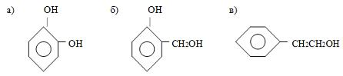
2. Имеется вещество следующего строения:
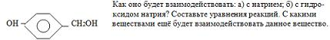
3. Почему фенол обладает кислотными свойствами, а спирты нет?
4. Почему фенолы в химическом отношении отличаются от ароматических спиртов?
5. В чем сходство и отличие химических свойств: а) одноатомных и многоатомных спиртов; б) одноатомных спиртов и фенола; в) бензола и фенола?
6. В чем сходство и отличие (по строению и химическим свойствам) фенола и ароматических спиртов?
7. Каковы качественные реакции на: а) многоатомные спирты; б) фенолы?
8. Каковы способы получения: а) спиртов; б) фенола?

Задания трех степеней сложности с таким расчетом, чтобы, выполняя задание «А» ученик овладевал конкретным материалом по всей теме на уровне его воспроизведения. При выполнении задания «Б» (более сложного) получить обобщенные знания. Задание «В» должно быть таким, чтобы его выполнение требовало от учащихся осознанного применения знаний, иногда с элементами творчества [12].
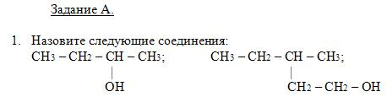
- С какими из перечисленных ниже веществ будет реагировать этиловый спирт: бромводород, водород, натрий, медь, оксид меди (II). Напишите уравнения соответствующих реакций и укажите условия их протекания.
- На примере метанола рассмотрите, как образуется водородная связь. Опишите ее влияние на физические свойства спирта.
- Как отличить по физическим и химическим свойствам глицерин и этиловый спирт? Почему данные спирты имеют отличительные особенности?
- Дайте сравнительную характеристику фенола и этанола по следующим признакам: а) строение молекул; б) химические свойства. Ответ подтвердите уравнениями реакций.
Задание Б.
- У какого спирта более выражены кислотные свойства: этанола или 2-фтор этанола?
- Сравните структурные формулы этанола, глицерина, фенола. Какое из веществ энергичнее взаимодействует с металлическим натрием? Дайте пояснения на основе электронных представлений.
- Как осуществить следующие превращения: С₂Н₆ → С₂Н₄ → С₂Н₄Вr₂ → С₂Н₄(ОН)₂?
Напишите уравнения химических реакций. Выделите реакцию дегидрирования и укажите условия ее осуществления.
- Какими химическими свойствами обладают непредельные спирты? Покажите это на примере аллилового спирта.
- Рассчитайте, какая масса фенола получится из 78 кг бензола, если потери в производстве составили 10%.
Задание В.
- Сравните кислотные свойства фенола и 2, 4, 6-тринитрофенола.
- Осуществите превращения: циклогексан → бензол → изопропилбензол → фенол.
- На смесь бензола и фенола массой 20 г подействовали избытком натрия. Найдите объем выделившегося газа (н.у.) если массовая доля бензола в смеси составляет 6%.
- Какой спирт – бутанол-1 или 2-метилпропанол-2, с большей скоростью взаимодействует с металлическим натрием? Поясните ответ.
- Покажите влияние различных по строению углеводородных радикалов на подвижность водорода атомов гидроксогруппы в спиртах. Приведите примеры.
Алгоритм. Изомерия и номенклатура
предельных одноатомных спиртов
Задание 1. Назвать по систематической номенклатуре следующие соединения:
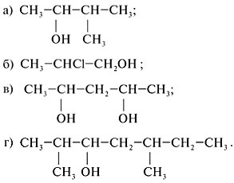
Решение
П р и м е р а).
1. Выделить самую длинную углеродную цепь и пронумеровать ее с того конца, к которому ближе расположена гидроксигруппа ОН:
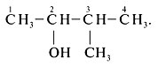
2. Указать цифрой положение радикала (3-), назвать радикал (метил),
назвать углеводород главной цепи с добавлением суффикса «-ол» (бутанол),
отметить положение гидроксигруппы (-2),
записать полное название: 3-метилбутанол-2.

П р и м е р б).
1. Пронумеровать углеродную цепь от гидроксигруппы: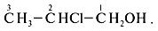
2. Указать цифрой положение заместителя (2-),
назвать заместитель (хлор),
назвать спирт без заместителя (пропанол),
отметить положение гидроксогруппы (-1),
записать полное название: 2-хлорпропанол-1.
П р и м е р в).
1. Пронумеровать углеродную цепь с любой стороны:
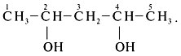
2. Назвать алкан, соответствующий углеродной цепи (пентан),
написать суффиксы, отмечающие наличие в соединении двух гидроксогрупп (диол),
указать положение гидроксогрупп (-2,4),
записать полное название: пентандиол-2,4.
П р и м е р г).
1. Пронумеровать самую длинную углеродную цепь с того конца, к которому ближе гидроксогруппа:
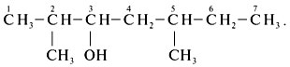
2. Указать цифрами положение радикалов (2,5-), отметить число и название радикалов (диметил),
назвать спирт главной цепи (гептанол),
указать положение гидроксогруппы (-3),
записать полное название: 2,5-диметилгептанол-3.
Задание 2. Составить формулы изомеров для 2,3-диметилбутанола-2 и назвать эти вещества.
Решение
1. Составить формулу исходного спирта по его названию:
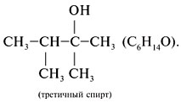
2. Составить формулу изомера положения гидроксогруппы:
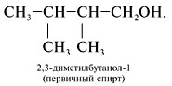
3. Составить формулы структурных изомеров:
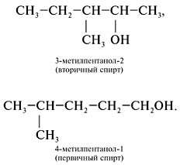
4. Составить формулы изомеров другого класса – эфиров. Предельные одноатомные спирты и простые эфиры имеют одинаковый состав С_{n}H_{2n+2}O и являются изомерами:C
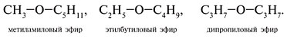
Алгоритм. Химические свойства и получение спиртов
Задание 1. Напиcать схему получения изопропилового спирта из 1-хлорпропана и уравнения реакций по схеме.
Решение
1. Составить схему превращений:
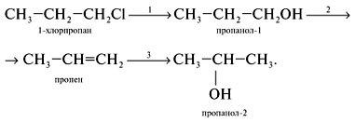
2. Составить уравнения реакций по схеме с указанием условий течения и типов реакций.
1) Щелочной гидролиз:
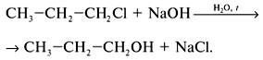
2) Внутримолекулярная дегидратация:
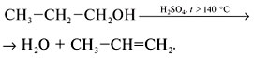
3) Гидратация:
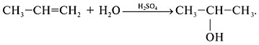
Задание 2. Сравнить кислотные свойства этанола и фенола.
Решение
1. Записать формулы данных веществ:
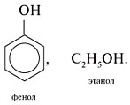
2. Сходство кислотных свойств – взаимодействие с щелочным металлом:
2С₂Н₅ОН + 2Na 2C₂H₅ONa + H₂,
2С₆Н₅ОН + 2Na 2C₆H₅ONa + H₂.
3. Отличие кислотных свойств – фенол ярче проявляет кислотные свойства, он взаимодействует не только с натрием, но и с гидроксидом натрия:С₆Н₅ОН + NaOH C₆H₅ONa + H₂O.
На уроке № 58: Альдегиды
Вопросы для фронтального опроса по теме: Спирты. Фенолы
1. Какие вещества называют спиртами?
2. Каковы общие формулы: а) предельных одноатомных спиртов; б) многоатомных спиртов; в) фенолов?
3. Приведите примеры различных классификаций спиртов.
4. Какие виды изомерии характерны для: а) предельных одноатомных спиртов;
б) многоатомных спиртов; в) фенолов?
5. Каков алгоритм составления названий спиртов?
6. Какие виды химических связей есть в спиртах?
7. Каковы причины возникновения водородной связи в спиртах и каково ее влияние на физические свойства спиртов?
8. Каковы химические свойства: а) предельных одноатомных спиртов; б) многоатомных спиртов; в) фенолов?
9. В чем сходство и отличие химических свойств: а) одноатомных и многоатомных спиртов; б) одноатомных спиртов и фенола; в) бензола и фенола?
10. В чем сходство и отличие (по строению и химическим свойствам) фенола и ароматических спиртов?
11. Каковы качественные реакции на: а) многоатомные спирты; б) фенолы?
12. Каковы способы получения: а) спиртов; б) фенола?
13. Дайте определения, что такое: первичные (вторичные, третичные) спирты, водородная связь, реакция этерификации, реакция поликонденсации, диолы (триолы), простые эфиры, сложные эфиры, ароматические спирты.
Задания для самоконтроля
1. Составить структурные формулы третичных спиртов, содержащих 7 углеродных атомов, и назвать соединения.
2. Составить формулы изомерных двухатомных фенолов, назвать вещества.
3. Составить уравнения реакций, характеризующие двойственность свойств спирта:
СН₂=СН–СН₂ОН.
4. Как получить этанол из этана двумя способами?
5. Как из бутанола-1 получить бутанол-2?
6. Какие углеводороды можно получить внутримолекулярной дегидратацией спиртов:
а) 2-метилпропанола-2;
б) бутанола-2;
в) 2,3-диметилбутанола-2?
Составить уравнения реакций.
7. Какие одноатомные спирты нужно взять для получения углеводородов:
а) бутена-2;
б) триметилэтилена;
в) 3-метилгексена-1?
Составить уравнения реакций.
8. Написать уравнения реакций, с помощью которых можно осуществить превращения:
а) этен хлорэтан этанол этен этандиол 1,2-дихлорэтан этен;
б) этан хлорэтан этанол этилен этан хлорэтан пропан 2-бромпропан
пропанол-2 ацетон;
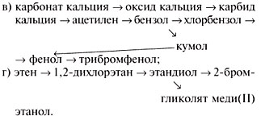
9. Из 18,4 г этанола получили 6 г простого эфира. Найти выход продукта.
Ответ. 40,5%.
10. При взаимодействии 13,8 г этанола и 28 г оксида меди(II) получили 9,24 г альдегида. Найти выход продукта.
Ответ. 70%.
11. При дегидратации пропанола-2 получили пропилен, который обесцветил бромную воду массой 200 г (массовая доля брома в бромной воде равна 3,2%). Определить массу пропанола-2, взятого для реакции.
Ответ. 2,4 г.
12. Какую массу бутадиена-1,3 можно получить по способу Лебедева из 230 л спирта ( = 0,8 кг/л), если массовая доля этанола в спирте равна 95%, а выход продукта составляет 60%.
Ответ. 61,56 кг.
13. При нагревании 12 г предельного одноатомного спирта с серной кислотой получен алкен массой
6,3 г. Выход продукта составил 75%. Определить формулу спирта. Сколько изомерных спиртов соответствует этому составу?
Ответ. С₃Н₇ОН – пропанол, 2 изомера.

